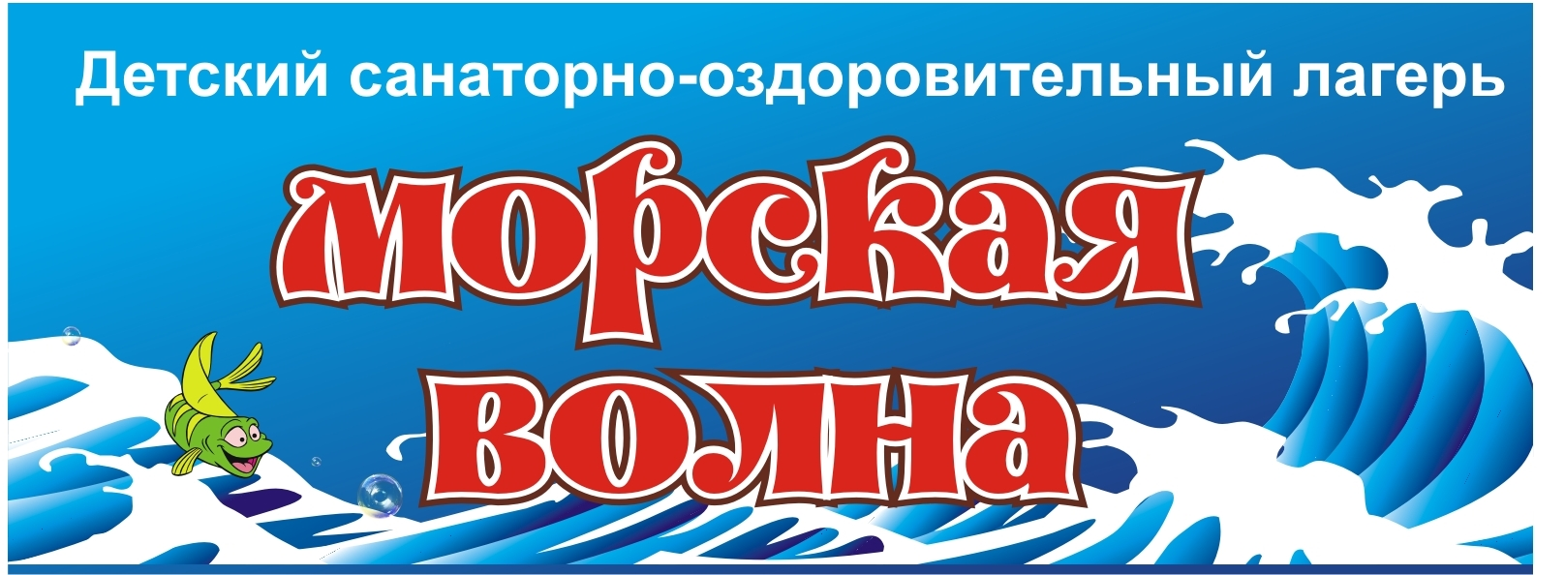

ПАМЯТКА

Дорогие ребята! Уважаемые родители!

У Вас впереди радостное событие — поездка Вашего ребёнка на отдых и оздоровление в детский санаторно-оздоровительный лагерь «Морская волна». Мы уверены, что у Вас много вопросов о том, как будет организовано его пребывание в нашем лагере, как он будет устроен, накормлен, одет, присмотрен, чем будет занят, насколько будет обеспечено его здоровье.

Информация для пап, мам и ребят об ООО ДСОЛ «Морская волна » ...
и о том, как подготовиться к поездке в наш лагерь

Что необходимо взять с собой в лагерь?

Конечно же, хорошее настроение. Ну, и те вещи, без которых невозможно обойтись мальчику или девочке в детском лагере в течение 3 недель. Мы их предлагаем разбить на три самостоятельных группы:

Предметы личной гигиены:
- Зубная щетка и паста;
- Мыло туалетное, обязательно в мыльнице. Хозяйственное (стиральный порошок), с помощью которого, можно постирать носки, плавки, нижнее белье;
- Мочалка, шампунь, возможно, необходимый лично ребенку питательный крем;
- Расческа для волос;
- Большое банное полотенце — для пляжа и душа;
- Для девочек: косметические принадлежности для ухода за кожей и телом; гигиенические принадлежности
Лучше, если все это будет находиться в специальной сумочке для предметов личной гигиены.
Одежда и обувь: (Одежда и обувь должны быть удобными в пользовании, лучше, если обувь будет разношенной)
Для летнего сезона (май-сентябрь):
- спортивный костюм и закрытая спортивная обувь;
- одежда для повседневной носки (шорты, футболки с коротким рукавом — 2-3 комплекта, бейсболка, косынка или солнцезащитная шляпа);
- нарядная одежда для вечеров отдыха, дискотек;
- кроссовки, плетеные туфли, сланцы для пляжа;
- купальник, плавки (лучше иметь два комплекта);
- 5-6 пар носков или гольф;
- нательное белье (трусики, маечки и т.п.) с расчетом на перемену;
- пижама, ночная сорочка;
- ветровка, джинсы для туристических походов и прогулок в горы.

Документы

- путевка;
- копия свидетельства о рождении (паспорта);
- копия страхового медицинского полиса;
- медицинская справка по форме № 079у и справка об эпидокружении, с обязательным указанием перечня прививок, перенесенных операций и заболеваний, утвержденные Приказом Министерства здравоохранения Российской Федерации № 834 от 15.12.2014г. (приложение № 17) и Приказом Министерства здравоохранения Российской Федерации № 125 от 21.03.2014г. (приложение № 2);
- заключение врача о разрешении пребывания в ДСОЛ;
- в случае наличия хронических заболеваний – список препаратов, которые ребенок принимает в домашних условиях;
- в случае если ребенка из лагеря собираются забрать досрочно: законным представителям при себе необходимо иметь паспорт, посторонним лицам – доверенность от законных представителей, заверенную нотариусом.

Чего не следует брать с собой в лагерь?!

- дорогую аудио, видео технику, дорогой сотовый телефон, за исключением недорогого фотоаппарата;
- дорогую одежду, обувь и парфюмерию;
- ювелирные изделия из золота, серебра, платины и драгоценных камней. К сожалению, мы не сможем обеспечить их сохранность в детском коллективе.
- роликовые коньки и скейтборд.

Надо ли давать ребенку в лагерь деньги?

Если в семье есть такая возможность, конечно. Деньги нужны для посещения экскурсий за дополнительную плату, индивидуального и коллективного фотографирования во время поездок за пределами ООО ДСОЛ «Морская волна », на покупку сладостей и различных мелочей, сувениров с символикой «Морская волна »в киосках и магазинах лагеря. Отсутствие денег угнетает подростка, поэтому лучше, если он будет их иметь. Для их сохранности в детском лагере работает детская сберкасса, где он может получить необходимую сумму.

Если у ребенка есть какие-то хронические заболевания,
стоит ли его оправлять в лагерь?

Противопоказаниями для пребывания в лагере: бронхиальная астма средней и тяжелой степени тяжести, сахарный диабет, врожденные пороки сердца с наличием сердечной недостаточности, онкологические заболевания, энурез, эпилепсия, ВИЧ-инфекция, согласно Приказа Министерства здравоохранении Российской Федерации № 363 от 16.04.2012г.

Где можно узнать дополнительную информацию о лагере и его деятельности?

У нас есть свой сайт, на котором можно найти информацию обо всех сторонах деятельности лагеря, номера телефонов, графики заездов, фотографии. Его адрес в Интернете: www.volnadsol.ru, телефон: 8-861-67-74-2-40, 74-0-33.

Директор ООО ДСОЛ «Морская волна» Курынкина Елена Михайловна.

До встречи в ДСОЛ «Морская волна »!

С уважением, коллектив ООО ДСОЛ «Морская волна »

